哈尔滨工业大学 MATLAB 校园单机版安装指南

哈尔滨工业大学面向全校师生提供MATLAB校园版软件使用，全体师生可以在校属电脑和个人电脑上，部署 MathWorks 产品，包括英文版本和简体中文版本，并享有在线资源服务等内容。 MATLAB 校园版包含单机版与机房版两种模式，单机版适合安装个人电脑(可离线使用)，机房版适合实验室、机房、集群。

软件安装前的准备工作及注意事项：
- 确保安装MATLAB软件的电脑满足硬件最低配置及系统要求，确认方法请参考：https://cn.mathworks.com/support/sysreq.html
- 在安装软件之前，请关闭系统防火墙。
- 单机MATLAB需要定期激活，到期后如果用户还是本校师生员工，会自动连接MathWorks服务器激活，用户只需要在出现激活提示时点击确定即可。


电子版安装手册、学习资源

- 单机版在线安装指南（推荐）

- 注册 MathWorks 账户（建议使用 IE 浏览器）
登录注册页面：www.mathworks.com/login
选择“创建账户”：
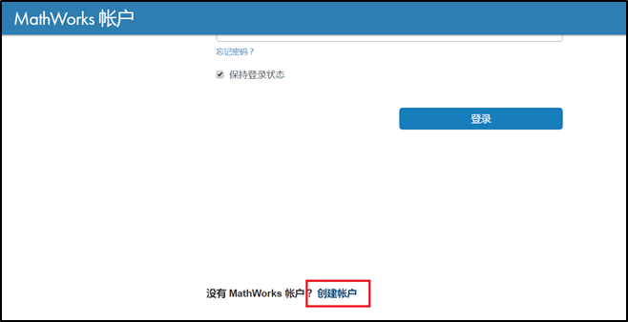

- 填写账户信息
请必须使用学校的邮箱(后缀包含hit.edu.cn)作为电子邮箱地址（其他邮箱不识别）。“您将如何使用 MathWorks 软件”一栏，教师和学生分别选择“学校教学或研究”和“学生用途”。
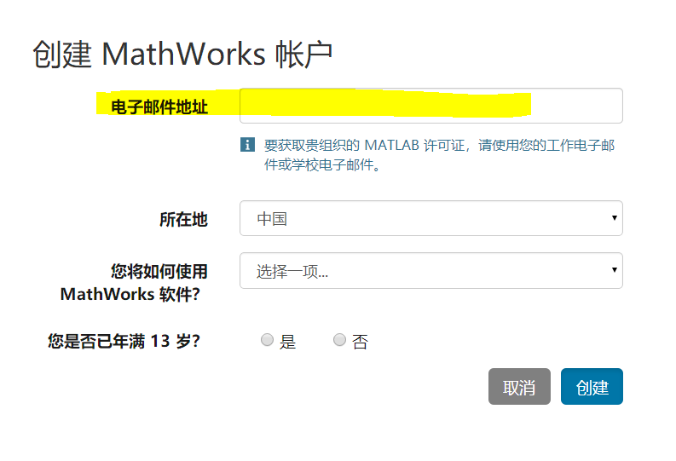
系统会自动向所填邮件地址发送验证邮件，请前往邮件收件箱查收，打开邮件，点击“Verify your email”按钮。（注：若收件箱无法找到验证邮件，请从垃圾邮件箱中查看。）进入资料创建页面后，根据要求完善个人信息，点击“创建”按钮，并牢记登录密码。

- 登陆账户后，确认Individual(单机)许可证已存在

- 如果许可证不存在，请手动关联账户至许可证
登录账户，点击右上角名字，选择关联许可证。
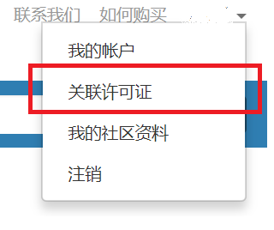

在“激活密钥或许可证号”处填写对应的 MATLAB 激活密钥：
MATLAB激活密钥（Activation Key）：00429-55399-97202-62738-93319
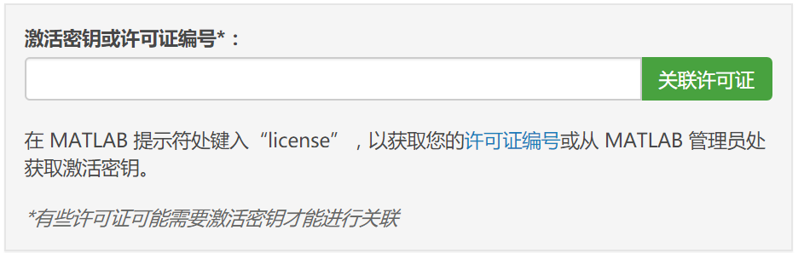

- 下载软件
请务必从下列下载途径获得安装介质。其他途径获得的安装介质无法验证其合法性，可能导致不能激活，并可能给您的计算机带来网络安全的隐患。
校内高速下载（推荐），请登陆：
ms.hit.edu.cn
然后选择所需的MATLAB安装介质。推荐校内下载方式，以获得高速下载。

在校外下载时，请登陆：
https://www.mathworks.com/downloads并下载。

- 启动安装软件
不同操作系统启动安装的过程略有不同：
- Windows系统： 解压缩后点击setup.exe
- MacOS系统：双击InstallForMacOSX.app
- Linux系统：执行安装程序命令 ./install

选择“使用 MathWorks 账户安装”。
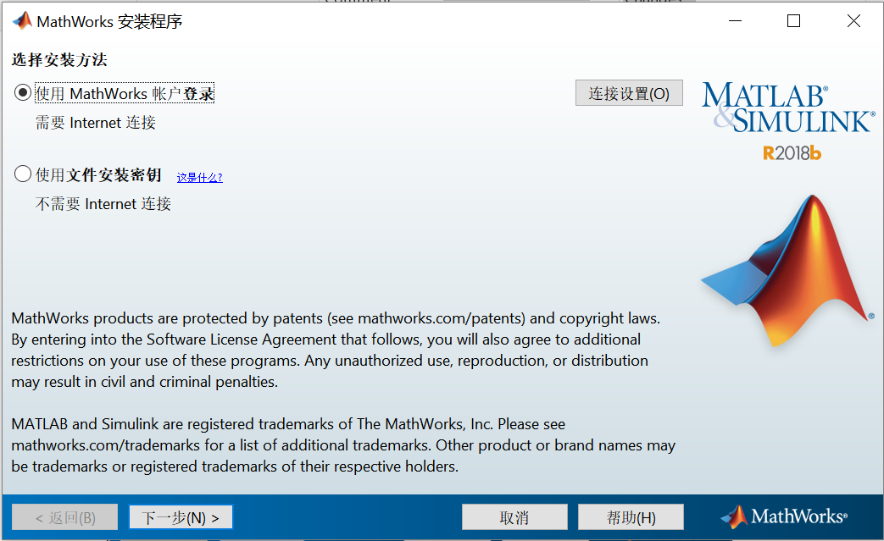
点击“下一步”后，接受《许可协议》。

- 输入 MathWorks 账户
请输入哈尔滨工业大学的邮箱(后缀包含hit.edu.cn)，并继续安装。

- 选择许可证
选中列表中已经关联的许可证，标签为“Individual”。
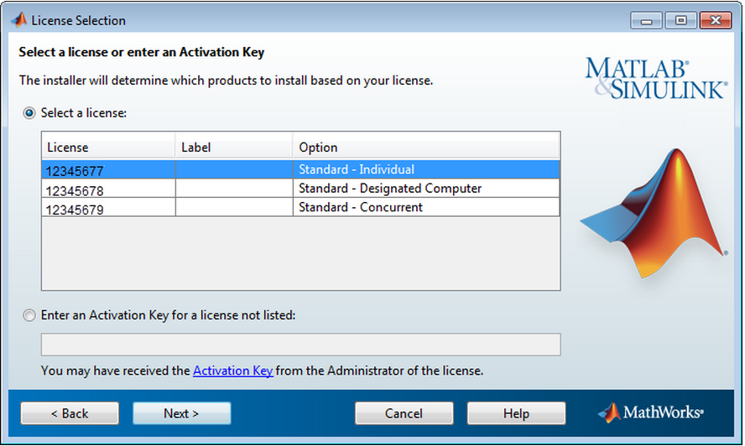
- 选择安装路径
一般建议选择默认的路径。

- 选择安装产品
选择可能用到的工具箱，也可以全选。

- 安装软件
建议勾选桌面，这样安装完毕后就可以在桌面看到快捷启动方式了；然后选择下一步确认信息后进行安装，静待安装完毕。

- 激活软件
安装完毕之后，选择“激活 MATLAB ”,点击“下一步”。
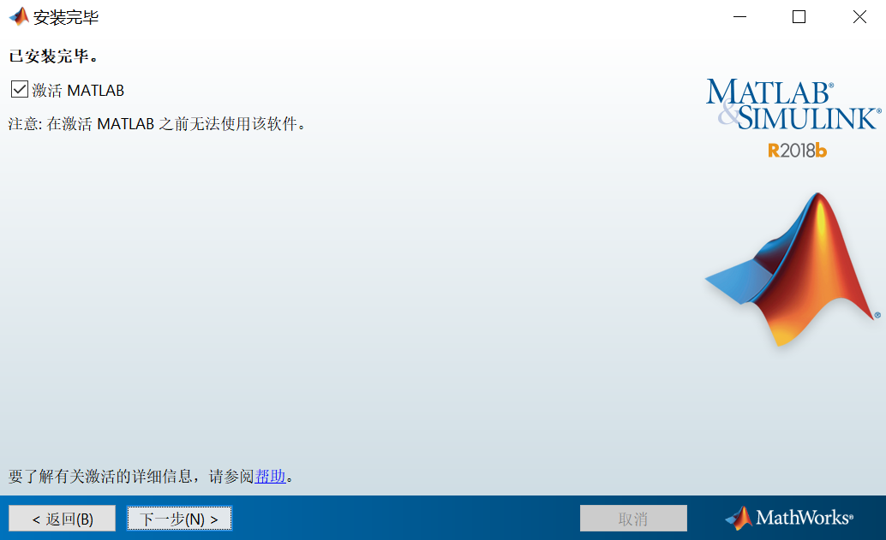

在 MathWorks 软件激活页面，点击“下一步”。根据需要选择身份验证 （个人电脑建议选择“立即授权此计算机”）。
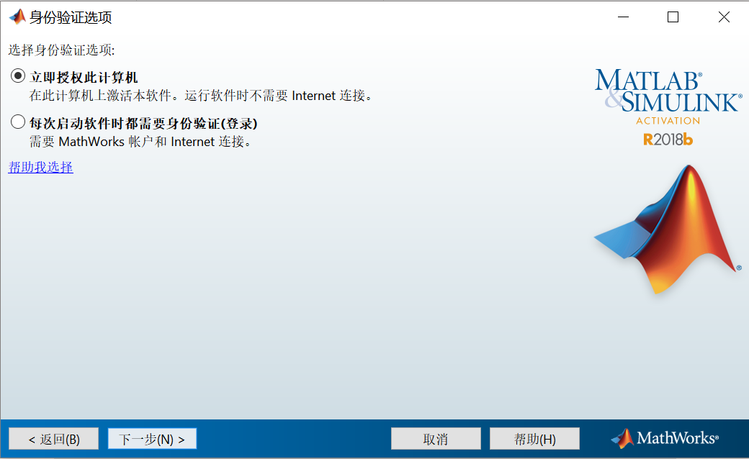

在“提供用户名”界面，保持默认值，点击“下一步”。
在“确认”页面，点击确认，等待激活完成。

- 单机版离线安装指南
若安装电脑无法联网，请按照上一步（a-e）注册并下载安装文件，然后参考安装步骤：
https://www.mathworks.com/matlabcentral/answers/130613-internet

- 机房版安装指南
机房版许可证仅供实验室或者机房安装，如有需求，请与哈尔滨工业大学MATLAB 管理员联系：
公老师：gwm@hit.edu.cn
186-4628-3883

- MATLAB 和 Simulink 学习资料
免费的互动式MATLAB和Simulink教程可用于帮助大学生及其他新用户入门。
- MATLAB 入门之旅（120 分钟 – 需要登录）
- Simulink 入门之旅 （180 分钟 – 需安装 R2018b）
- Deep Learning 入门之旅（120 分钟 – 需要登录）
- MATLAB Online （网页版 MATLAB）
- 录制的在线研讨会和视频 （通过视频学习MATLAB & Simulink）
- MATLAB示例 （包含丰富的示例供教学和研究使用）

完整的学习与教学资源，请查看“MATLAB全校许可证师生学习资源”文档。

- 安装支持
如果遇到安装问题，或者有其他问题，可以通过以下方式获得寻求帮助：

- 请在网上提交问题：
www.mathworks.com/support/servicerequests/create.html
- 请从 MATLAB 软件页面提交（推荐）：
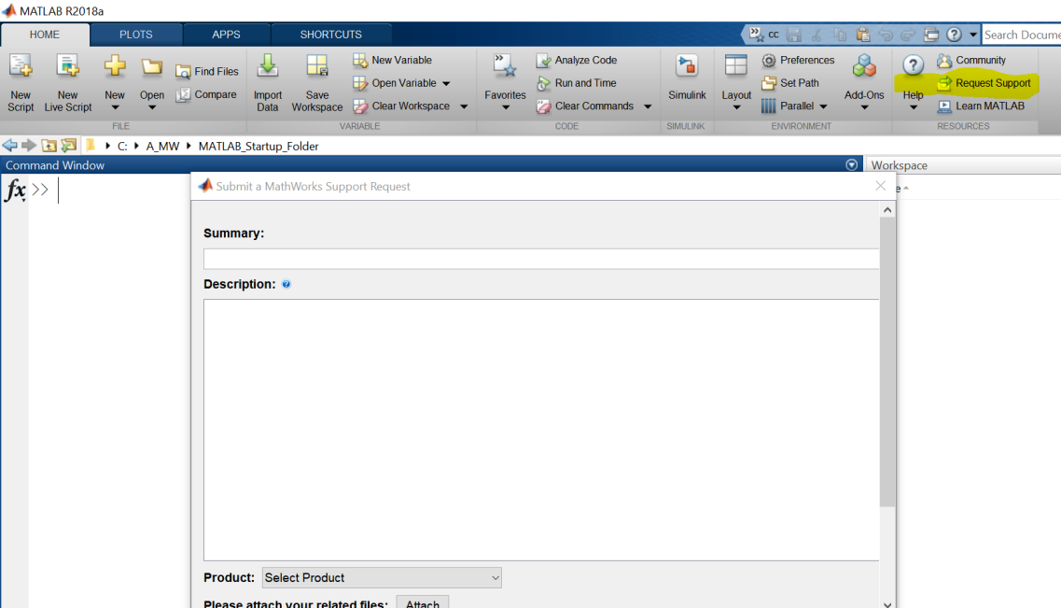

- 哈尔滨工业大学校内支持：
公老师：gwm@hit.edu.cn
186-4628-3883

